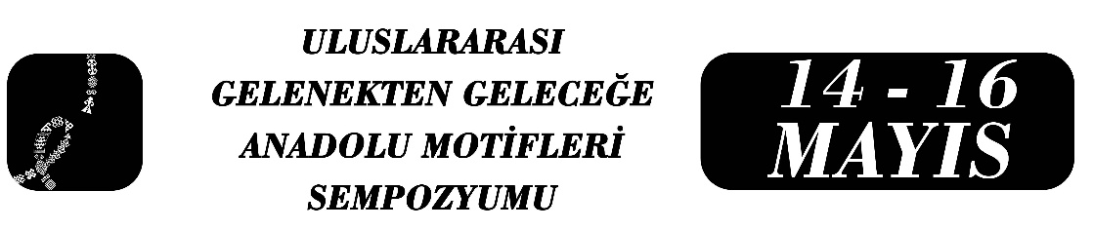

ÇAĞDAŞ MODA TASARIMINDA MARKA KİMLİĞİ VE TASARIM HİKÂYESİNDEKİ İŞLEVİ: TADGU ÖRNEĞİ
Sibel Özdemir

Özet
Dünya genelinde yaşanan teknolojik gelişmeler ve küreselleşmenin etkisiyle hızla tekdüzeleşen moda endüstrisi içerisinde kültürel kimlik arayışı, tasarım süreçlerinde geleneksel kaynaklardan beslenmeyi yaygınlaştırmıştır. Anadolu coğrafyasının sahip olduğu tarihi zenginlikleri ve ifade gücü yüksek motif mirası çağdaş moda tasarımcıları tarafından kullanılan zengin bir referans alanı oluşturmaktadır.
Bu çalışma, geleneksel Türk motiflerinin çağdaş moda tasarımında marka kimliği oluşturma sürecindeki işlevini Tadgu markası örneği üzerinden incelemeyi amaçlamaktadır. Anadolu’nun binlerce yıllık kültürel mirasını ve Türk mitolojisinin güçlü anlatı geleneğini modern tasarım anlayışıyla buluşturan Tadgu markası, tasarımlarında dokuz farklı Türk motifine yer vermiş; bu motifleri minimal, modern ve geometrik formlarla destekleyerek çağdaş bir tasarım dili içerisinde güncel moda alanında koleksiyonlar oluşturmuştur. Motifler doğrudan geleneksel biçimleriyle kullanılmış; her bir koleksiyon kullanılan motifin diliyle hikayeleştirilmiştir. Böylece hem kültürel hafızayı canlandırmış hem de günümüz estetik anlayışına uygun görsel bir bütünlük ile koleksiyonlarını ortaya koymuştur.
Çalışma kapsamında, Tadgu koleksiyonunda yer alan Türk motifleri ile tasarlanmış 9 adet tasarım örneklem olarak seçilmiş ve biçimsel dönüşüm, sembolik anlam aktarımı ve marka kimliğine katkı bağlamında analiz edilmiştir. Çalışma nitel araştırma yöntemi ile gerçekleştirilmiştir.
Elde edilen bulgular, geleneksel motiflerin yalnızca fiziksel bir nesne ortaya koymak için değil; kültürel sürdürülebilirliği sağlayan, tasarım hikâyesini güçlendiren ve marka kimliğine özgünlük kazandıran bir ifade dili olarak tasarımlara aktarıldığı görülmektedir. Tadgu örneği, Anadolu motiflerinin çağdaş moda tasarımında minimal ve geometrik bir estetik anlayışla yeniden yorumlanmasının, yerel kimlik ile küresel tasarım dili arasında dengeli bir köprü kurabildiğini göstermektedir.
Anahtar Kelimeler: Tadgu, Marka kimliği, Türk motifleri, Tasarım, Kültürel sürdürülebilirlik

Yüksek Lisans Öğr. Atatürk Üniversitesi Güzel Sanatlar Fak. Tekstil ve Moda Tasarımı Bölümü Erzurum Olgunlaşma Enstitüsü, Türkiye

